**［10］ホテル又は旅館の客室**（政令第15条　条例第19条～第●条）

|  |
| --- |
| **基本的な考え方** |
| 超高齢社会の進展を見据え、ユニバーサルデザインの視点に立ち、高齢者、障がい者等が、他の利用者と等しく外出・旅行等の機会を享受するための環境の整備が求められており、ホテル又は旅館の客室においても、バリアフリー法に義務づけられた「車椅子使用者用客室」の設置に加え、一般客室においても、より多くの人が利用できるよう配慮することが求められている。  このため、大阪府では福祉のまちづくり条例を改正し、高齢者や障がい者等に配慮した最低限の基準である「UDルームⅠ基準」、車椅子使用者を含めた高齢者や障がい者等に配慮した基準である「UDルームⅡ基準」を設けるとともに、高齢者、障がい者等に配慮した設備・備品等の設置又は貸し出しを含め、施設のハード・ソフトのバリアフリー情報をホームページ等で公表する制度を創設している。（［20］バリアフリー情報の公表　P.156参照） |

条例逐条解説　　　　　　　　　P.42～44

建築設計標準　　　　　　　　　P2-101

建築設計標準（追補版）　　　P42

●：政令・条例の基準　　○：望ましい整備

|  |  |  |  |  |  |
| --- | --- | --- | --- | --- | --- |
| **建築物移動等円滑化基準** | | | |  | **解説** |
| 一般基準 | 車椅子使用者用客室 | 客室 | ●ホテル又は旅館には、客室の総数が50以上の場合は、車椅子使用者が円滑に利用できる客室（以下この章において「車椅子使用者用客室」という。）を客室総数の1%（1未満の端数が生じたときは、これを切り上げて得た数）以上設けなければならない。 |  | ○車椅子使用者用客室は、移動の困難さを考慮してできるだけエレベーターに近接した位置とする。  車椅子が円滑に回転できる空間（直径  150cm以上又は車椅子使用者が  180°方向転換できるよう140cm以上  ×140cm以上のスペース）を１以上設  ける。 |
|  | 仕上げ | ●車椅子使用者用客室は、床の表面は、粗面とし、  又は滑りにくい材料で仕上げなければならない。 |  | ○車椅子の操作が困難になるような毛足の長い絨毯を全面に使用することは避ける。 |
|  | 出入口 | ●出入口に設ける戸は引き戸としなければならない。  ただし、自動的に開閉する構造の場合は、この限りで  ない。かつ、その前後に高低差がないこと。 |  |  |
|  | 便所 | ●車椅子使用者用客室に設ける便所は、次に掲げるものでなければならない。  ただし、当該客室が設けられている階に不特定かつ多数の者が利用する便所（車椅子使用者用便房が設けられたものに限る。）が一以上（男子用及び女子用の区別があるときは、それぞれ一以上）設けられている場合は、この限りでない。  　　　イ　便所内に車椅子使用者用便房を設けること。  　　　ロ　車椅子使用者用便房及び当該便房が設けられている便所の出入口は、次に掲げるものであること。  　　　　(1)　幅は、80cm以上とすること。  　　　　(2)　出入口に設ける戸は引き戸としなければならない。ただし、自動的に開閉する構造の場合は、この限りでない。かつ、その前後に高低差がないこと。 |  | 車椅子使用者用便房については、  ［8］便所P.48参照  ［2］出入口P.8参照  【国土交通大臣が定める構造】  （国土交通省告示第1495号）  ・浴槽、シャワー、手すり等が 適切に配置されていること  ・車椅子使用者が円滑に利用することができるよう十分な空間が確保されていること  なお、車椅子使用者が円滑に利用できる十分な空間として直径150cm以上の円が内接できる広さを備えることを基本とする。  　ただし、電動車椅子等、大きな車椅子では、150cmの円では十分ではない場合があるため、施設の利用者等状況を鑑みて設計する必要がある。  ［2］出入口P.8参照 |
|  | 浴室等 | ●車椅子使用者用客室に設ける浴室又はシャワー室（以下この章において「浴室等」という。）は、次に掲げるものでなければならない。 ただし、当該客室が設けられている建築物に不特定かつ多数の者が利用する浴室等（次に掲げるものに限る。）が一以上（男子用及び女子用の区別があるときは、それぞれ一以上）設けられている場合は、この限りでない。  　　　イ　車椅子使用者が円滑に利用することができる  ものとして国土交通大臣が定める構造である  こと。  　　　ロ　浴室等の出入口は、次に掲げるものであること。  　　　　(1)　幅は、80cm以上とすること。  　　　　(2) 　出入口に設ける戸は引き戸としなければならない。ただし、自動的に開閉する構造の場合は、この限りでない。かつ、その前後に高低差がないこと。 |  |
|  | 一般客室（UDルームⅠ） | 客室 | ●ホテル又は旅館（風営法第2条第6項第4号に規定  　 する施設及び旅館業法第2条第3項に規定する簡易  宿所営業の施設（以下、「簡易宿泊施設等」という。）を  除く。）の一般客室のうち、床面積が18㎡（2以上のベッ  ドを置く客室にあっては22㎡）未満の場合は、次に掲げ  るものでなければならない。ただし、和室部分及び同一  客室内に複数の階がある場合の当該客室の出入口の  ある階の部分以外の部分については、この限りでない。 |  | 条例第●条第●項に規定する高齢者や障がい者等に配慮した最低限の基準をUDルームⅠ基準という。  客室面積は客室の専用部分の面積で壁芯面積とし、和室部分及び廊下等に面するPSは除くものとする。  和洋室では、客室入口から洋室部分へ行き来できる場合、当該洋室部分は、基準適用の対象となる。  簡易宿泊施設等については、基準適用の対象外であるが、可能な範囲で適合させることが望ましい。（全ての基準項目に適合できなくても構わない。） |
|  | 出入口 | ●客室出入口の幅は、80cm以上とすること。 |  | 客室出入口の幅の寸法は有効幅員とする。  「開き戸」の場合は、扉厚を含めずに扉を90度開けたときの建具の内法幅、「引き戸」の場合は、引き残しを含めずに建具の内法幅で80cm必要となる。  ［2］出入口P.8参照 |
|  | 段 | ●客室内には、階段又は段を設けないこと。（用途変更によりホテル又は旅館にする場合は努力義務規定。）ただし、次に掲げる場合は除く。  イ　同一客室内に複数の階がある場合の当該一般客室の出入口のある階とその直上階又はその直下階との間の上下の移動に係る階段又は段の部分  ロ　勾配が１/12を超えない傾斜路を併設する場合の当該傾斜路が併設された階段又は段の部分  ハ　浴室等の内側に防水上必要な最低限の高低差を設ける場合の当該高低差の部分 |  | 浴室等は、防水上の観点から一般的に客室部分との間に２㎝程度の段差が必要となることから、それを許容するものを基本とする。 |
|  | 便所・浴室等 | ●１以上の便所及び1以上の浴室等の出入口の幅は、70cm以上とすること。 |  | 出入口の幅は有効幅員とする。  ただし、両開き戸は、施錠の方法等により、車椅子使用者でも円滑に開閉できるものは、両側の扉を開放した状態で有効をとってもよいこととする。（例えばフランス落し錠のような障がい者が開錠に苦慮するものは対象外）。  １以上の便所及び１以上の浴室等とは、１の客室内に複数の便所又は浴室等がある場合、１以上について、規定する幅が必要となる。  また、腰掛便器、浴槽及び洗面台の３点ユニットバスではなく、便所及び浴室が独立しているものの、便所を介して浴室につながっている場合は、便所及び浴室の両方の出入口とも当該規定を適用する。図10.6　P.93参照 |
|  | 客室出入口からの経路 | ●客室（1ベッドの客室で客室面積が15㎡以上、2ベッド以上の客室で客室面積が19㎡以上に限る。）出入口から1以上のベッド並びに1以上の便所及び1以上の浴室等までの経路の幅は、80cm以上とすること。 |  | １以上のベッドまでの経路は、車椅子使用者がベッドに寄付けるよう、ベッドに80cm以上接することを基本とする。（ベッドの短辺側でも可とする。）  ベッドや家具の移動等、客室のレイアウトの変更による対応でも可とする。 |
|  | 一般客室（UDルームⅡ） | 客室 | ●ホテル又は旅館（風営法第2条第6項第4号に規定  　 する施設及び旅館業法第2条第3項に規定する簡易  宿所営業の施設（以下、「簡易宿泊施設等」という。）を  除く。）の一般客室のうち、床面積が18㎡（2以上のベッ  ドを置く客室にあっては22㎡）以上の場合は、次に掲げ  るものでなければならない。ただし、和室部分及び同一  客室内に複数の階がある場合の当該客室の出入口の  ある階の部分以外の部分については、この限りでない。 |  | 条例第●条第●項に規定する車椅子使用者を含めた高齢者や障がい者等に配慮した基準をUDルームⅡ基準という。  客室面積は客室の専用部分の面積で壁芯面積とし、和室部分及び廊下等に面するPSは除くものとする。  和洋室では、客室入口から洋室部分へ行き来できる場合、当該洋室部分は、基準適用の対象となる。  簡易宿泊施設等については、基準適用の対象外であるが、可能な範囲で適合させることが望ましい。（全ての基準項目に適合できなくても構わない。） |
|  | 出入口 | ●客室出入口の幅は、80cm以上とすること。 |  | 客室出入口の幅の寸法は有効幅員とする。  「開き戸」の場合は、扉厚を含めずに扉を90度開けたときの建具の内法幅、「引き戸」の場合は、引き残しを含めずに建具の内法幅で80cm必要となる。  ［2］出入口P.8参照 |
|  | 段 | ●客室内には、階段又は段を設けないこと。（用途変更によりホテル又は旅館にする場合は努力義務規定。）ただし、次に掲げる場合は除く。  イ　同一客室内に複数の階がある場合の当該一般客室の出入口のある階とその直上階又はその直下階との間の上下の移動に係る階段又は段の部分  ロ　勾配が１/12を超えない傾斜路を併設する場合の当該傾斜路が併設された階段又は段の部分  ハ　浴室等の内側に防水上必要な最低限の高低差を設ける場合の当該高低差の部分 |  | 浴室等は、防水上の観点から一般的に客室部分との間に２㎝程度の段差が必要となることから、それを許容するものを基本とする。 |
|  | 客室出入口からの経路 | ●客室の出入口から１以上のベッドの側面並びに１以上の便所及び1以上の浴室等までの経路の幅は、80cm以上とすること。ただし、当該便所及び浴室等に至る経路が直角となる場合、当該直角となる部分における経路の幅は、100cm以上とすること。 |  | １以上のベッド側面までの経路は、車椅子使用者がベッドに移乗できるよう、ベッドの側面（長辺側）に120cm以上接することを基本とする。  便所及び浴室等に至る経路が直角となる場合、車椅子使用者が出入りできるよう配慮し、当該直角となる部分に100cm×100cmのスペースを確保することを基本する。  便所及び浴室等の扉が外開きの場合、戸を開けた状態で戸を避けて本スペースを確保する。  図10.4　P.91、図 10.5 P.92下図参照  ベッドや家具の移動等、客室のレイアウトの変更による対応でも可とする。 |
|  | 転回スペース | ●客室内には、車椅子使用者が転回できる空間を1以上確保すること。 |  | 直径120cm以上のスペースが確保されていることを基本とする。  図10.4　P.91、図 10.5 P.92下図参照  ベッドや家具の移動等、客室のレイアウトの変更による対応でも可とする。  家具等の下部に車椅子のフットレストが通過できるスペースが確保されていれば、その部分も有効スペースとする。 |
|  | 便所・浴室等 | ●１以上の便所及び1以上の浴室等の出入口の幅は、75cm以上とすること。 |  | 出入口の幅は有効幅員とする。  ［２］出入口P.8参照  ただし、両開き戸は、施錠の方法等により、車椅子使用者でも円滑に開閉できるものは、両側の扉を開放した状態で有効をとってもよいこととする。（例えばフランス落し錠のような障がい者が開錠に苦慮するものは対象外）。  １以上の便所及び１以上の浴室等とは、１の客室内に複数の便所又は浴室等がある場合、１以上について、規定する幅が必要となる。  また、腰掛便器、浴槽及び洗面台の３点ユニットバスではなく、便所及び浴室が独立しているものの、便所を介して浴室につながっている場合は、便所及び浴室の両方の出入口とも当該規定を適用する。図10.6　P.93参照 |
|  | ●車椅子使用者が腰掛便器、浴槽及び洗面台に寄付けること。 |  | 腰掛便器、浴槽及び洗面台の３点ユニットバスの場合、長辺入りでは1418以上、短辺入りでは1620以上とし、車椅子使用者が腰掛便器、浴槽等及び洗面台に寄付けるよう、便器、浴槽等、洗面台及び出入口を適切に配置することを基本とする。図10.7 P.93参照  腰掛便器、浴槽等又は洗面台が独立している場合は、出入口の幅、経路の幅の規定を適用することを基本にし、それぞれに車椅子使用者が寄付けるよう、出入口の配置や扉の形状（開き戸、引き戸等）、スペースの確保等を行う。  なお、車椅子使用者用客室では、政令で腰掛便器及び浴槽等は車椅子使用者が円滑に利用できるよう十分な空間の確保と規定されているが、一般客室ではそこまで求めていない。 |
| 移動等円滑化経路 | 車椅子使用者用客室 | 出入口  （再掲） | ●客室出入口の幅は、80cm以上とすること。 |  | 車椅子使用者用客室は「利用居室」となるため、当該室の出入口まで移動等円滑化経路の規定が適用される。  ［2］出入口P.8参照  なお、ホテル又は旅館の客室内に設ける「車椅子使用者用便房」の出入口には、移動等円滑化経路の規定ではなく、上記の一般基準の中の規定が適用される。 |
| 一般客室経路 | 一般客室（UDルームⅠ・Ⅱ） | 経路 | ●次に掲げる経路のそれぞれのうち1以上を、階段又は段を設けない経路（「一般客室経路」という。）にしなければならない。ただし、傾斜路やエレベーター等を併設する場合は、この限りでない。  　一　道等から一般客室までの経路  　二　ホテル若しくは旅館又はその敷地に車椅子使用者用駐車施設を設ける場合には、当該車椅子使用者用駐車施設から一般客室までの経路 |  | 図10.1　P.89参照 |
| **望ましい整備** | | | |  | **解説** |
| 車椅子使用者用客室 | | 動線計画 | ○わかりやすい動線計画とし、建物を訪問した人が施設の情報を得られるよう、案内の計画を行い、必要に応じて設備を適切に設置する。 |  |  |
| 客室の位置 | ○車椅子使用者用客室は、移動の困難さを考慮してできるだけエレベーターに近接した位置とする。 |  |  |
| 客室 | ○全客室数の２％以上の車椅子使用者用客室を設ける。 |  |  |
|  | ○客室総数が50未満の場合でも、1以上の車椅子使用者用客室を設ける。 |  |  |
| 照明 | ○客室・浴室等の照明は明るさが調節可能なものとする。 |  | 視覚障がい者が必要な照度が確保できるようにする。 |
|  | ○肢体不自由者等に考慮し、ベッド上で点灯・消灯できるものとする。 |  |  |
|  | ○高齢者や視覚障がい者等に考慮し、リモコンや音声等で操作できるものとする。 |  |  |
|  | ○直接光又は反射光によってまぶしくならないように、工夫して設置する。 |  |  |
| 鍵 | ○客室の鍵は視覚障がい者が円滑に利用することができるように、解錠・施錠が音等でわかるなど、操作しやすいものとする。 |  |  |
|  | |  | ○カード式ロックは、障がいによっては時間内に動作を終了させることが困難なため、キーロックが外れる時間を延長する機能を備えるものとする。 |  |  |
|  | |  | ○錠（電気錠を含む）は、施錠の操作がしやすいものとし、操作がしやすい高さに設けるとともに、緊急の場合には廊下側からも解錠できるものとする。 |  |  |
|  | |  | ○非接触型カード錠のカードリーダは、床から100cm～120cm程度の高さに設ける。 |  |  |

|  |  |  |  |  |
| --- | --- | --- | --- | --- |
|  | 出入口 | ○車椅子使用者用客室の出入口は90cm以上とする。 |  | 車椅子使用者が客室を利用する際、限られたスペースである客室へ入るためには、出入口での切り返しなど方向転換が必要となる場合があるため、出入口の幅を広く確保する。 |
|  |  | ○自閉式上吊り引き戸（自動閉鎖時間の調整機能を持ち、閉まり際で減速するもの）で、容易に開閉できるものとする。 |  |
|  |  | ○車椅子使用者の戸の開閉のため、戸の取っ手側に袖壁の幅45cm程度以上の接近スペースを設ける。 |  |  |
|  |  | ○室名表示、避難情報及び避難経路の表示等は、床から140cm程度の高さ（車椅子使用者の見やすさに配慮した高さ）に設ける。 |  |  |
|  |  | ○出入口の戸のアイスコープは、車椅子使用者に配慮し、床から100cm～120cm程度の高さ（車椅子使用者の目線の高さ）にする。 |  |  |
|  |  | ○出入口の戸の付近にカメラ付きインターホンを設置 する。 |  |  |
|  | 取っ手（再掲） | ○取っ手は使いやすい形状のものとし、床面から90cm程度の位置に設置する。 |  | 取っ手は、握りやすい形状（棒状のもの等）とする。 |
|  | 段 | ○客室の一部に和室や畳の小上がりスペース等を設ける場合、車椅子使用者が容易に移乗できるよう、畳上面等（段差）を40cm～45cm程度（車椅子の座面の高さと同程度）とする。 |  |  |
|  | 衝突の防止 | ○壁面からの突出物を極力避けるとともに、やむを得ず突出した部分や衝突する可能性のある壁・柱・家具の角等がある場合には面取りをする、保護材を設ける等、危険防止に配慮する。 |  |  |
|  | ベッド | ○ベッドの高さはマットレス上面で、45cm～50cm程度と する。 |  | 車椅子使用者に配慮し、室内の回転スペース（又は転回（方向転換）スペース）及びベッドの移乗スペース（有効幅員80cm以上））を確保するために客室内のレイアウトの変更が可能となるよう、ベッド及びベッドサイドキャビネットを床に固定することは避ける。 |
|  |  | ○ベッドボードの高さは、マットレス上面より30cm以上とし、ベッド上で寄り掛かりやすい形状とする。 |  |
|  |  | ○ベッドサイドキャビネットの高さは、マットレス上面より10cm程度高くする。 |  |
|  |  | ○ベッド上から手の届く位置に、緊急通報ボタンを設ける。 |  |  |
|  |  | ○室内の電話機は、ベッドから手が届く位置に設ける。 |  |  |
|  | 便所・浴室等 | ○便所や浴室等では障がいによって右勝手、左勝手等の選択ができるよう、客室のバリエーションを準備する。 |  |  |
|  | 便所 | ○オストメイトを設置する。 |  |  |
|  |  | ○腰掛便器の横に洗浄レバーがあるタイプでは、方向（左右）によって手が届かない場合があるため、壁に洗浄ボタンを設置する。 |  |  |
|  | 浴室等 | ○浴槽の深さは50cm程度、エプロン高さは45cm程度（車椅子の座面の高さ程度）とする。 |  |  |
|  |  | ○浴槽、床の仕上げは、滑りにくく、体を傷つけない仕上げとする。 |  |  |
|  |  | ○車椅子での移動の妨げにならないよう、床は水はけの良い材料で仕上げ、可能な限り排水勾配を緩やかにする。 |  |  |
|  |  | ○一般客室の浴室等と同様の快適性を確保できるよう、内装仕上げ材・部品・設備機器の選定・工夫、色彩・照明計画等に配慮する。 |  |  |
|  |  | ○車椅子から移乗しやすいよう、浴槽の脇に移乗台を 設ける。 移乗台の高さは、浴槽のエプロン高さ（45cm程度）と 同程度とする。 |  | 移乗台は取り外し可能なものでも可能。 |
|  |  | ○浴槽は２方向以上から介助できる空間を考慮する。 （浴室洗い場も介助者が介助しやすい広さとする。） |  |  |
|  |  | ○浴室等の水栓器具、シャワー等の設備は、高齢者、障がい者等が使いやすいものとする。 |  |  |
|  |  | ○浴室等には、シャワーチェアを設置する、もしくは貸し出しする。 |  |  |
|  |  | ○洗い場周囲及び浴槽周囲に手すりを取り付ける。必要に応じて連続させる。 |  |  |
|  |  | ○浴槽出入り、浴槽内での立ち座りや、シャワー使用中の体を支えるための手すり、及び浴室用車椅子等への立ち座りのための手すりを設ける。 |  |  |
|  |  | ○浴室等の水栓金具類の取り付け高さ等は浴槽内、シャワーチェア等に座った状態で利用できるものとする。 |  |  |
|  |  | ○非常呼び出しボタンを浴槽からも手の届く位置に設ける。 |  | ただし、漏電対策を行うこと。 |
|  | （シャワー） | ○シャワーは、原則としてハンドシャワーとし、シャワーヘッドはシャワーチェアに座った状態で手が届くよう、垂直に取り付けられたバーに沿ってスライドし高さを調節できるものか、上下二箇所の使いやすい位置にヘッド掛けを設けたものとする。 |  |  |
|  |  | ○シャワーホースの長さは150cm以上とする。 |  |  |
|  |  | ○シャワーは湯水の混合操作を容易にするため、サーモスタット（自動温度調節器）付きのものとする。 |  | サーモスタットの付いた水栓には、適温の箇所に認知しやすい印等をつける。 |
|  | （洗面台） | ○洗面台の仕様は、洗顔、髭剃り、歯磨きなどを考慮して自動水栓よりはレバー式混合水栓等を設置する。 |  |
|  |  | ○洗面台の鏡は平面鏡とする。 |  |  |
|  | 収納等 | ○収納棚は車椅子での使用に適する高さ及び位置と する。また、下部には車椅子のフットレストが入るスペースを確保する。 |  | ・収納棚  　上端：100cm～120cm程度 下端：30cm～40cm程度 奥行き：60cm程度 |
|  |  | ○ハンガーパイプやフックの高さは、床から100cm～120cm程度の低い位置とするか、高さを調節できるものとする。 |  |  |
|  |  | ○収納等に戸を設ける場合、取っ手は、高齢者、障がい者等が使いやすい形状のものとする。 |  |  |
|  |  | ○机等は車椅子での使用に適する高さとする。また、下部には車椅子のフットレストが入るスペースを確保する。 |  | ・机等  　上端：70cm～75cm程度 下端：60cm～65cm程度 奥行き：45cm程度 |
|  | その他の設備 | ○スイッチ類、非常呼び出しボタンを設ける場合、同一施設内では設置位置を統一する。 |  |  |
|  |  | ○インターホン（室内機）、コンセント、スイッチ、ボタン等は車椅子での使用に適する高さ及び位置とする。 |  |  |
|  |  | ○スイッチ及び壁の仕上げ材料等は、スイッチ等と壁の色の明度、色相又は彩度の差を確保する。 |  |
|  |  | ○スイッチ等は、大型で操作が容易なボタン形式のものとする。 |  |
|  |  | ○タッチセンサー式のボタンは、視覚障がい者には押したか否か認知が難しいため、ストローク（ボタンを押し下げること）のある押しボタンとする必要がある。 |  |  |
|  |  | ○電動車椅子のバッテリーの充電のため、使用しやすい 位置（床から40ｃｍ程度の高さ）にコンセントを設ける。 |  |  |
|  | バルコニー、テラス等 | ○出入り可能なバルコニー（避難用バルコニーを含む）、テラス等を設けた場合には、バルコニー、テラス等への主要な出入口の有効幅員は、80ｃｍ以上とする。 |  |  |
|  |  | ○戸を設けたバルコニー（避難用バルコニーを含む）、テラス等への主要な出入口の戸は、引き戸や引き違い戸等、車椅子使用者が容易に開閉して通過できる構造とする。また、その前後に高低差がないものとする。 |  |  |
| 一般客室（UDルームⅠ・UDルームⅡ） | 動線計画（再掲） | ○わかりやすい動線計画とし、建物を訪問した人が施設の情報を得られるよう、案内の計画を行い、必要に応じて設備を適切に設置する。 |  |  |
| 視覚障がい者への配慮 | ○視覚障がい者が一般客室に宿泊する際には、エレベーターから近く、わかりやすい位置の客室に案内する。 |  |  |
| 照明  （再掲） | ○客室・浴室等の照明は明るさが調節可能なものとする。 |  | 視覚障がい者が必要な照度が確保できるようにする。 |
|  | ○肢体不自由者等に考慮し、ベッド上で点灯・消灯できるものとする。 |  |  |
|  | ○高齢者や視覚障がい者等に考慮し、リモコンや音声等で操作できるものとする。 |  |  |
|  | ○直接光又は反射光によってまぶしくならないように、工夫して設置する。 |  |  |
| 鍵（再掲） | ○客室の鍵は視覚障がい者が円滑に利用することができるように、解錠・施錠が音等でわかるなど、操作しやすいものとする。 |  |  |
|  | ○カード式ロックは、障がいによっては時間内に動作を終了させることが困難なため、キーロックが外れる時間を延長する機能を備えるものとする。 |  |  |
|  | ○錠（電気錠を含む）は、施錠の操作がしやすいものとし、操作がしやすい高さに設けるとともに、緊急の場合には廊下側からも解錠できるものとする。 |  |  |
|  | ○車椅子使用者等に考慮し、非接触型カード錠のカードリーダは、床から100cm～120cm程度の高さに設ける。 |  |  |
| 出入口 | ○戸は、引き戸とする。 |  |  |
|  | ○自閉式上吊り引き戸（自動閉鎖時間の調整機能を持ち、閉まり際で減速するもの）で、容易に開閉できるものとする。 |  |  |
|  | ○車椅子使用者の戸の開閉のため、戸の取っ手側に袖壁の幅45cm程度以上の接近スペースを設ける。 |  |  |
|  | ○開き戸の場合には、戸が90°以上開くようドアクローザーの収まるスペースを確保し、戸当たりの位置を工夫するとともに、取っ手が壁に当たらないよう戸の吊元のスペースを確保する。 |  |  |
| 段（再掲） | ○客室の一部に和室や畳の小上がりスペース等を設ける場合、車椅子使用者が容易に移乗できるよう、畳上面等（段差）を40cm～45cm程度（車椅子の座面の高さと同程度）とする。 |  |  |
| 衝突の防止（再掲） | ○壁面からの突出物を極力避けるとともに、やむを得ず突出した部分や衝突する可能性のある壁・柱・家具の角等がある場合には面取りをする、保護材を設ける等、危険防止に配慮する。 |  |  |
|  | 便所 | ○オストメイトを設置する。 |  |  |
|  | 浴室等 | ○戸は、引き戸とする。特に浴室のみのユニットの場合は、引き戸、折れ戸などの製品もあることから、これらの戸を使用する。 |  |  |
|  |  | ○浴槽、床の仕上げは、滑りにくく、体を傷つけない仕上げとする。 |  |  |
|  |  | ○浴室等の水栓器具、シャワー等の設備は、高齢者、 障がい者等が使いやすいものとする。 |  |  |
|  |  | ○浴室等には、シャワーチェアを設置する、もしくは貸し出しする。 |  |  |
|  |  | ○洗い場周囲及び浴槽周囲に手すりを取り付ける。必要に応じて連続させる。 |  |  |
|  |  | ○浴槽出入り、浴槽内での立ち座りや、シャワー使用中の体を支えるための手すり、及び浴室用車椅子等への立ち座りのための手すりを設ける。 |  |  |
|  |  | ○浴室等の水栓金具類の取り付け高さ等は浴槽内、シャワーチェア等に座った状態で利用できるものとする。 |  |  |
|  | （シャワー） | ○シャワーは、原則としてハンドシャワーとし、シャワーヘッドはシャワーチェアに座った状態で手が届くよう、垂直に取り付けられたバーに沿ってスライドし高さを調節できるものか、上下二箇所の使いやすい位置にヘッド掛けを設けたものとする。 |  |  |
|  |  | ○シャワーホースの長さは150cm以上とする。 |  |  |
|  |  | ○シャワーは湯水の混合操作を容易にするため、サーモスタット（自動温度調節器）付きのものとする。 |  | サーモスタットの付いた水栓には、適温の箇所に認知しやすい印等をつける。 |
|  | （洗面台） | ○洗面台の仕様は、洗顔、髭剃り、歯磨きなどを考慮して自動水栓よりはレバー式混合水栓等を設置する。 |  |  |
|  | 手すり | ○便所及び浴室等には手すりを適切に配置する。 |  |  |
|  | その他の設備 | ○スイッチ類、非常呼び出しボタンを設ける場合、同一施設内では設置位置を統一する。 |  |  |
|  |  | ○インターホン（室内機）、コンセント、スイッチ、ボタン等は車椅子での使用に適する高さ及び位置とする。 |  |  |
|  |  | ○スイッチ及び壁の仕上げ材料等は、スイッチ等と壁の色の明度、色相又は彩度の差を確保する。 |  |
|  |  | ○スイッチ等は、大型で操作が容易なボタン形式のものとする。 |  |  |
| 一般客室（UDルームⅠ） | 客室出入口からの経路 | ○客室の出入口から１以上のベッドの側面並びに１以上の便所及び1以上の浴室等までの経路の幅は、80cm以上とすること。ただし、当該便所及び浴室等に至る経路が直角となる場合、当該直角となる部分における経路の幅は、100cm以上とすること。 |  | １以上のベッド側面までの経路は、車椅子使用者がベッドに移乗できるよう、ベッドの側面（長辺側）に120cm以上接することを基本とする。  便所及び浴室等に至る経路が直角となる場合、車椅子使用者が出入りできるよう配慮し、当該直角となる部分に100cm×100cmのスペースを確保することを基本とする。  便所及び浴室等の扉が外開きの場合、戸を開けた状態で戸を避けて本スペースを確保する。  図10.４　P.91、図 10.5 P.92下図参照  ベッドや家具の移動等、客室のレイアウトの変更による対応でも可とする。 |
| 転回スペース | ○客室内には、車椅子使用者が方向転換できる空間を1以上確保する。 |  | 直径120cm以上のスペースが確保されていることを基本とする。  図10.４　P.91、図 10.5 P.92下図参照  ベッドや家具の移動等、客室のレイアウトの変更による対応でも可とする。  家具等の下部に車椅子のフットレストが通過できるスペースが確保されていれば、その部分も有効スペースとする。 |
| 便所・浴室等 | ○客室内の1以上の便所及び1以上の浴室等の出入口の幅は、75cm以上とする。 |  |  |
|  | ○車椅子使用者が腰掛便器、浴槽及び洗面台に寄付けること。 |  | 腰掛便器、浴槽及び洗面台の３点ユニットバスの場合、長辺入りでは1418以上、短辺入りでは1620以上とし、車椅子使用者が腰掛便器、浴槽等及び洗面台に寄付けるよう、便器、浴槽等、洗面台及び出入口を適切に配置することを基本とする。図10.7 P.93参照  腰掛便器、浴槽等又は洗面台が独立している場合は、出入口の幅、経路の幅の規定を適用することを基本にし、それぞれに車椅子使用者が寄付けるよう、出入口の配置や扉の形状（開き戸、引き戸等）、スペースの確保等を行う。  なお、車椅子使用者用客室では、政令で腰掛便器及び浴槽等は車椅子使用者が円滑に利用できるよう十分な空間の確保を規定されているが、一般客室ではそこまで求めていない。 |

|  |  |  |  |  |
| --- | --- | --- | --- | --- |
| 案内表示、情報伝達設備等（車椅子使用者用客室・一般客室） | 室名表示等 | ○戸の取っ手側の壁面又は出入口の戸に、室名（部屋番号等）を表示する。 |  | 室名表示は文字の浮き彫りとするか点字を併記する等、視覚障がい者等の利用に配慮する。 |
|  | ○室名表示及び客室出入口の戸等に設ける避難情報及び避難経路の表示は大きめの文字を用いる、漢字はひらがなを併記する、図記号等を併記する等、高齢者、障がい者等にわかりやすい表現とする。 |  |  |
|  | ○室名表示及び客室出入口の戸等に設ける避難情報及び避難経路の表示は、文字・図記号、図、背景の色の明度、色相又は彩度の差を確保したものとする。 |  |  |
|  | ○視覚障がい者に部屋番号が分かるように、部屋番号を浮き出したものを設置する。 |  |  |
|  | ○色覚障がい者に配慮し、数字と背景の色の組み合わせを工夫する。 |  |  |
| 設備・備品等の設置又は貸出 | ○緊急通報ボタンあるいは非常用を兼ねた浴室内電話機を設置する。 |  | 緊急通報ボタンを押したことが、音声による案内のほか、照明等により視認できるようにする。 |
| ○シャンプー・リンス・ボディソープ等の容器は、視覚障がい者が手で触れて区別することのできるものを設ける。 |  | シャンプー等の触覚識別表示については、日本産業規格（JIS）S0021 の「高齢者、障害者配慮設計指針－包装・容器」に規定されている。  視覚障がい者対象 |
|  | ○屋内には点字で避難経路を示す案内板を設置する。 |  | 視覚障がい者対象 |
|  | ○フロントにホテル周囲の連絡先情報を点字で用意して おく。 |  | 視覚障がい者対象 |
|  | ○筆談ボード等を受付に常備し、来客の求めに応じて貸出す等の対応をする。 |  | 聴覚障がい者や外国人対象 |
|  | ○フラッシュライト等の火災警報装置（光警報装置）の設置等のハード面（施設整備）のほか、点滅や振動によって伝える室内信号装置の貸し出し等により、聴覚障がい者等への非常時の情報伝達に配慮する。 |  | 一般客室（和室を含む）についても聴覚障がい者の利用に配慮した光や文字、記号による非常警報装置を設置する。  聴覚障がい者対象 |
|  |  | ○聴覚障がい者等に配慮し、テレビは字幕放送の表示が可能なものとし、文字表示が可能なリモコンを客室に備える。 |  | 聴覚障がい者対象 |
|  |  | ○聴覚障がい者用にドアのノックやチャイム音に反応して光や振動等で知らせる機器を設置もしくはフロントで貸出しする。 |  | 聴覚障がい者対象 |
|  |  | ○聴覚障がい者や外国人用にタブレット端末やファックスを設置又は貸出しする。 |  | ファックスには、届いた時に、フラッシュライトやバイブレーター等聴覚障がい者が分かる方法で知らせる機能がついているとよい。  聴覚障がい者や外国人対象 |
|  |  | ○浴室とトイレが一体化したものも含め入浴中等に緊急 事態が起きる場合を想定し、緊急情報が文字情報や これに代わるサインで表示されるディスプレイ装置等を 備える。 |  | 聴覚障がい者対象 |
|  |  | ○上肢の障がい者用電話機を設置又は貸出しする。 |  |  |
|  |  | ○電話は、ベッドからすぐに手が届く位置に設置する。 |  |  |
|  |  | ○子ども連れの方に対して必要に応じて、ベビーベッドや 乳幼児ミルク用湯沸しポットを設置又は貸出しする。 |  |  |

|  |  |  |  |  |
| --- | --- | --- | --- | --- |
|  | 補助犬に対する対応 | ○補助犬（盲導犬、聴導犬、介助犬）用備品（犬用セット、リードつなぎ、水とえさ用ボウル等）の貸出しに対応する。 |  |  |
|  |  | ○屋外に補助犬用の排泄場所を確保する。 |  |  |
|  | バリアフリー情報の公表 | ○施設のバリアフリーの情報をホームページ等で提供する。車椅子使用者用客室の有無やその仕様（段差・寸法等）、備品等の貸し出しの有無等、バリアフリー化や配慮できているものだけでなく、できていないものも情報提供を行う。 |  | ［20］バリアフリー情報の公表P.156参照 |

|  |  |  |
| --- | --- | --- |
|  | **解説図一覧** |  |
| 図10.1　一般客室経路の例 | | ● |
| 図10.2　車椅子使用者用客室（ツインルーム）の例 | | ●○ |
| 図10.3　車椅子使用者用客室（シングルルーム）の例 | | ●○ |
| 図10.4　一般客室（シングルルーム）の例（UDルームⅠ・UDルームⅡ） | | ●○ |
| 図10.5　一般客室（ツインルーム）の例（UDルームⅠ・UDルームⅡ） | | ●○ |
| 図10.6　便所を介して浴室等につながる場合の経路の考え方（一般客室　UDルームⅡの場合） | | ● |
| 図10.7　車椅子の寄付きを配慮した３点ユニットバスの例（一般客室　UDルームⅡの場合） | | ○ |
| 車椅子使用者用客室 | 図10.8　浴室の手すり、浴槽の例（車椅子使用者用客室） | ●○ |
| 図10.9　水栓器具類（展開図）（車椅子使用者用客室） | ○ |
| 図10.10　コンセント、スイッチの高さ（車椅子使用者用客室） | ○ |
| 図10.1１　収納等の高さ（車椅子使用者用客室） | ○ |
| 共通 | 図10.12　客室ドアの例（車椅子使用者用客室・一般客室） | ○ |
| 図10.13　ベッドの高さ（車椅子使用者用客室・一般客室） | ○ |
| 図10.14　聴覚障がい者に配慮した設備（車椅子使用者用客室・一般客室） | ○ |
| 図10.15　改善例１（一般客室1室を車椅子使用者用客室1室に改善する例） | | ○ |
| 図10.16　改善例2（一般客室2室を車椅子使用者用客室1室に改善する例） | | ○ |
| 図10.17　改善例3（共用廊下を段差解消して、一般客室を車椅子使用者用客室に改修する例） | | ○ |

|  |  |  |  |
| --- | --- | --- | --- |
| **チェック項目（政令・条例の基準）** | | |  |
| 一般基準 | 車椅子使用者用客室 | ①客室の総数が50以上の場合、車椅子使用者用客室を設けているか　（1%以上） |  |
| ②車椅子使用者用客室の床の表面は滑りにくい仕上げであるか |  |
| ③車椅子使用者用客室の出入口の戸は引き戸としているか（自動的に開閉する構造の場合を除く） |  |
| ④便所（同じ階に共用の車椅子使用者用便房があれば代替可能） | － |
| (1)便所内に車椅子使用者用便房を設けているか |  |
| (2)出入口の幅は80㎝以上であるか（当該便房を設ける便所も同様） |  |
| (3)出入口の戸は引き戸（自動的に開閉する構造の場合を除く）とし、前後に水平部分を設けているか（当該便房を設ける便所も同様） |  |
| (4)洗浄装置は、押しボタンその他操作が容易な方式のものを設けているか |  |
| ⑤浴室等（共用の車椅子使用者用浴室等があれば代替可能） | － |
| (1)浴槽、シャワー、手すり等が適切に配置されているか |  |
| (2)車椅子使用者が円滑に利用できる十分な空間が確保されているか |  |
| (3)出入口の幅は80㎝以上であるか |  |
| (4)出入口の戸は引き戸（自動的に開閉する構造の場合を除く）とし、前後に水平部分を設けているか |  |

|  |  |  |  |
| --- | --- | --- | --- |
| 一般基準 | UDルームⅠ | ⑥道等及び車椅子使用者用駐車施設から一般客室までの経路に階段・段が設けられていないか（傾斜路又はエレベーターその他の昇降機を併設する場合は除く） |  |
| ⑦一般客室の出入口の幅は80cm以上であるか |  |
| ⑧一般客室内に階段・段が設けられていないか（傾斜路又は浴室等の内側に防水上必要な最低限の高低差を設ける場合等は除く） |  |
| ⑨出入口からベッドまでの経路の幅は80cm以上であるか（一般客室の床面積15㎡（2以上のベッドを置く場合は19  ㎡）以上に限る） |  |
| ⑩便所 | － |
| (1)出入口の幅は70㎝以上であるか |  |
| (2)出入口から便所までの経路の幅は80cm以上であるか（一般客室の床面積15㎡（2以上のベッドを置く場合は19  ㎡）以上に限る） |  |
| ⑪浴室等 | － |
| (1)出入口の幅は70cm以上であるか |  |
| (2)出入口から浴室等までの経路の幅は80cm以上であるか（一般客室の床面積15㎡（2以上のベッドを置く場合は19㎡）以上に限る） |  |
| UDルームⅡ | ⑫道等及び車椅子使用者用駐車施設から一般客室までの経路に階段・段が設けられていないか（傾斜路又はエレベー  ターその他の昇降機を併設する場合は除く） |  |
| ⑬一般客室の出入口の幅は80cm以上であるか |  |
| ⑭一般客室内に階段・段が設けられていないか（傾斜路又は浴室等の内側に防水上必要な最低限の高低差を設ける  場合等は除く） |  |
| ⑮出入口からベッドの長辺側までの経路の幅は80cm以上であるか |  |
| ⑯便所 | － |
| (1)出入口の幅は75cm以上であるか |  |
| (2)出入口から便所までの経路の幅は80cm以上であるか（当該便所に至る経路が直角となる場合、当該直角となる部分における経路の幅は100cm以上であるか） |  |
| (3)腰掛便器及び洗面台に寄付けるか |  |
| ⑰浴室等 | － |
| (1)出入口の幅は75cm以上であるか |  |
| (2)出入口から浴室等までの経路の幅は80cm以上であるか（当該浴室等に至る経路が直角となる場合、当該直角となる部分における経路の幅は100cm以上であるか） |  |
| (3)浴槽等及び洗面台に寄付けるか |  |
| ⑱一般客室内に車椅子使用者が転回できる空間が確保されているか |  |

|  |
| --- |
| **関連する章** |
| ・［2］出入口：Ｐ．8  ・［8］便所：P.48  ・［11］浴室等：P.100  ・［20］バリアフリー情報の公表（ホテル又は旅館）：P.156 |

●政令・条例の基準

○望ましい整備

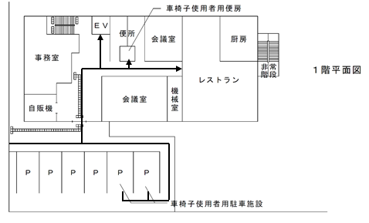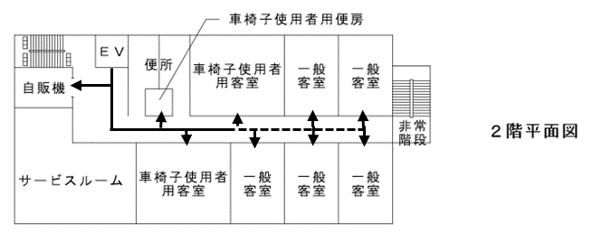

移動等円滑化経路

（序章-34、35参照）

一般客室経路

●次の一般客室経路に階段又は段を設けない。ただし、傾斜路レベーター等を併設する場合は、この限りでない。

①　道等から一般客室までの経路

②　車椅子使用者用駐車施設から一般客室までの経路

●図10.1　一般客室経路の例

●政令・条例の基準

○望ましい整備

●○図10.2　車椅子使用者用客室（ツインルーム）の例

○隅切り

○有効

100cm以上

○移乗台  
（固定又は可動）

○収納  
　（ハンガーパイプ高さ

100～120cm程度）

○45cm以上とする

○テーブルの高さは

70cm程度とし、

引出式の収納が

利用しやすい

●引き戸

●有効80cm以上

［2］出入口P.8

参照

○45cm以上あると出入りしやすい

○大きい鏡

○下部に車椅子あたりの入るスペース

●直径150cm以上の円が内接する

スペース

○低めのタオル掛け

●手すり

○浴槽内立ち座り、姿勢保持のための手すり

●有効80cm以上

●引き戸

○80cm以上

○音声案内、振動装置等の設置又は貸出し

●滑りにくい仕上げ

　［3］廊下等P.17参照

○字幕放送対応のテレビ

○ベッドは移動しやすいもの

●両側に手すりの設置

○直径150cm以上の円が

内接するスペース

○電話機はベッドから手の届く位置に設置する

○ベッドサイドキャビネット等は移動しやすいものとする

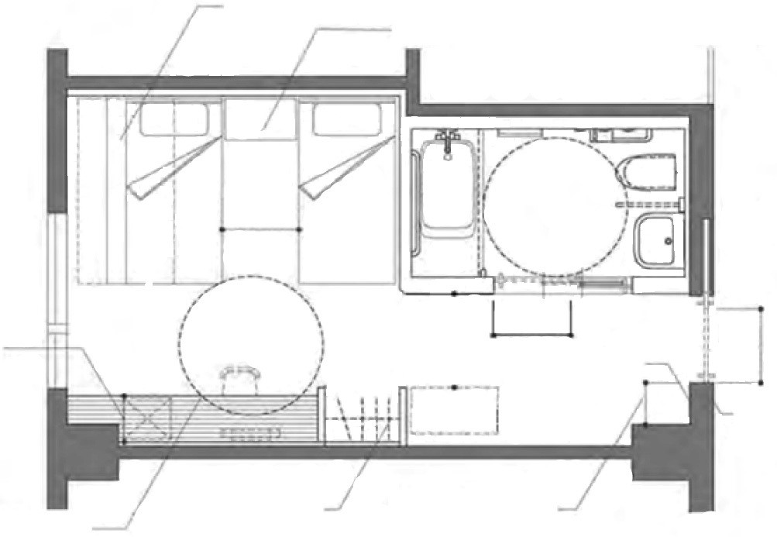

○施錠・解錠

ボタン

○カードリーダ認識部

○荷物置場

●○図10.3　車椅子使用者用客室（シングルルーム）の例

○内法270cm程度

○低めのタオル掛け

○浮き彫りや点字による室名表示

○フック

（高さ120cm程度）

○荷物置場

○隣室と続き間として  
使うことのできる間取り

○移乗台  
（固定又は可動）

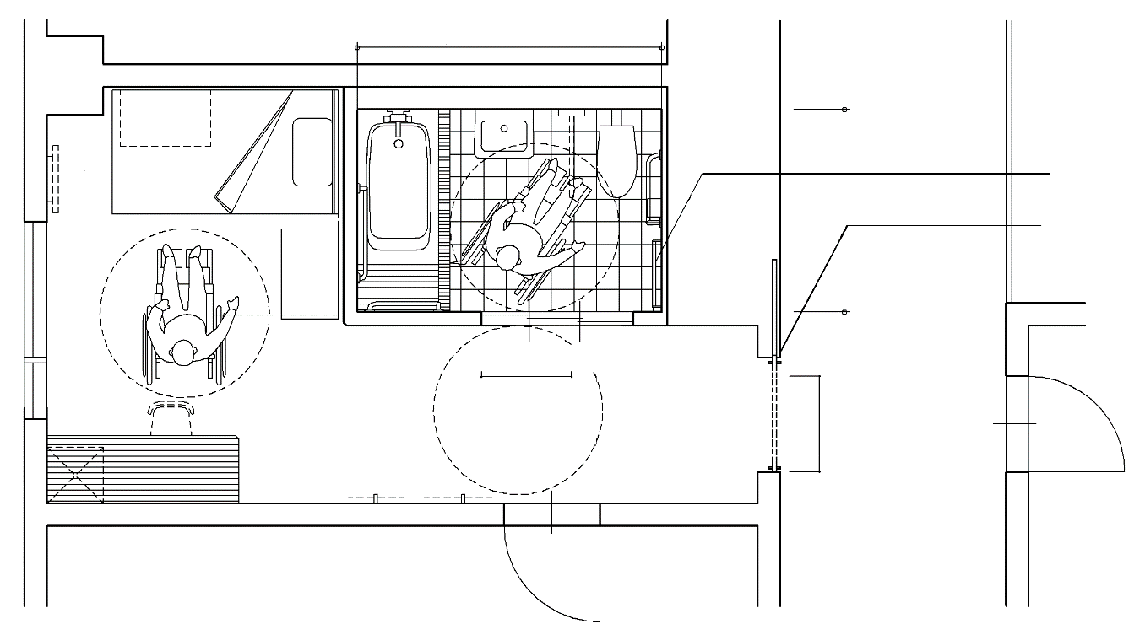

○直径150cm以上の円が内接するスペース

●直径150cm以上の円が内接するスペース

○内法  
180cm程度

●引き戸

●有効80cm以上

●引き戸

●有効80cm以上

［2］出入口P.8

参照

○45cm以上あると出入りしやすい

●滑りにくい仕上げ

　［3］廊下等P.17参照

●政令・条例の基準

○望ましい整備

●○図10.4　一般客室（シングルルーム）の例

UDルームⅠ（客室面積　15.1㎡）

○ユニットバス1418（長辺入り）

○腰掛便器、浴槽等、洗面台に寄付けるようにする

○手すりを適切に配置する

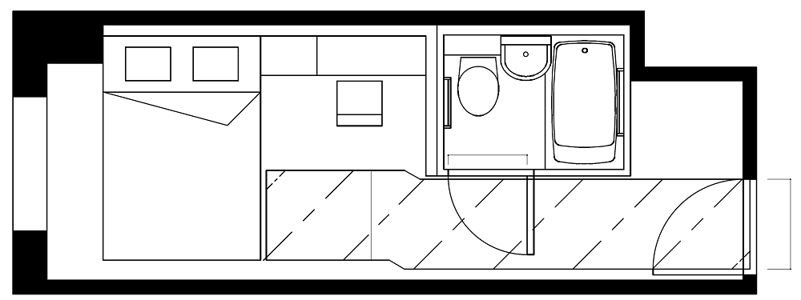

●有効70cm以上

○有効75cm以上

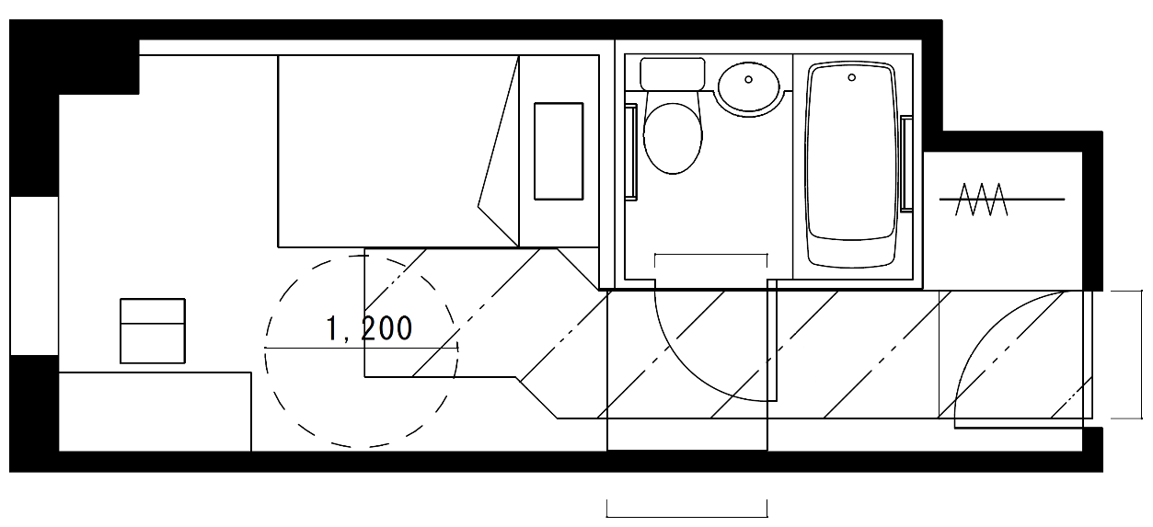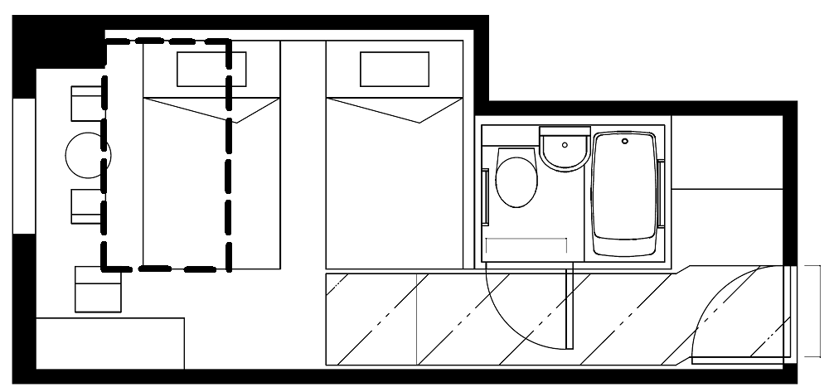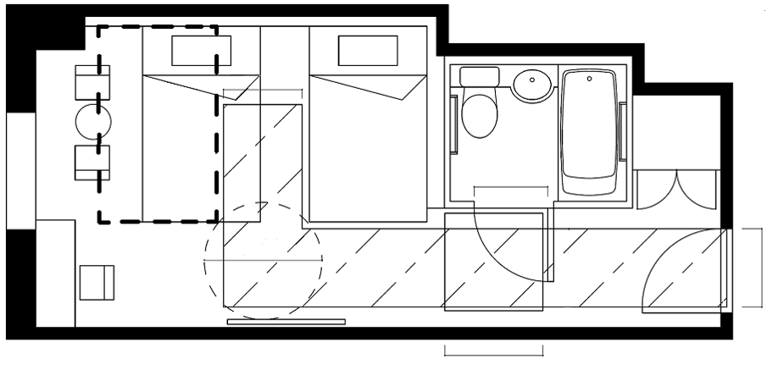

●経路幅  
有効80cm以上

●有効80cm以上

●有効75cm以上

○ユニットバス前の  
経路幅　有効100cm以上

●ユニットバス1418（長辺入り）

●腰掛便器、浴槽等、洗面台に寄付けるようにする

○手すりを適切に配置する

●経路幅

有効80cm以上

●直径120cm以上の円が  
内接するスペース

（ベッド等を移動させて方向転換スペース及び通路幅を確保することも可とする）

●客室内に階段又は段を設けない

UDルームⅡ（客室面積　18.2㎡）

●客室内に階段又は段を設けない

○方向転換できる  
スペースを設ける

〇引き戸

●有効80cm以上

●ユニットバス前の経路幅　有効100cm以上

●有効75cm以上

●有効70cm以上

○有効75cm以上

●ユニットバス1418（長辺入り）

●腰掛便器、浴槽等、洗面台に寄付けるようにする

○手すりを適切に配置する

●直径120cm以上の円が  
内接するスペース

（ベッド等を移動させて方向転換スペース及び通路幅を確保することも可とする）

●客室内に階段又は段を設けない

●ユニットバス前の  
経路幅　有効100cm以上

●経路幅  
有効80cm以上

●客室内に階段又は段を設けない

●経路幅  
有効80cm以上

●有効80cm以上

●政令・条例の基準

○望ましい整備

●○図10.5　一般客室（ツインルーム）の例

UDルームⅡ（客室面積　22.2㎡）

UDルームⅠ（客室面積　19.3㎡）

〇引き戸

●有効80cm以上

○ユニットバス1418（長辺入り）

○腰掛便器、浴槽等、洗面台に寄付けるようにする

○手すりを適切に配置する

●有効80cm以上

●図10.6　　便所を介して浴室等につながる場合の経路の考え方

　　　　　　（一般客室　UDルームⅡの場合）

●政令・条例の基準

○望ましい整備

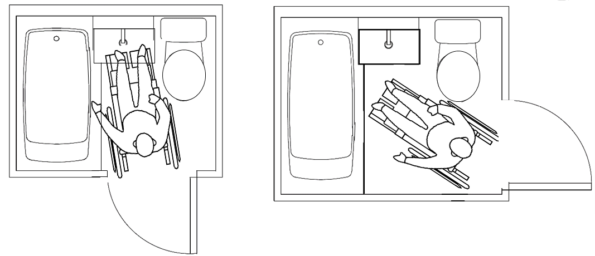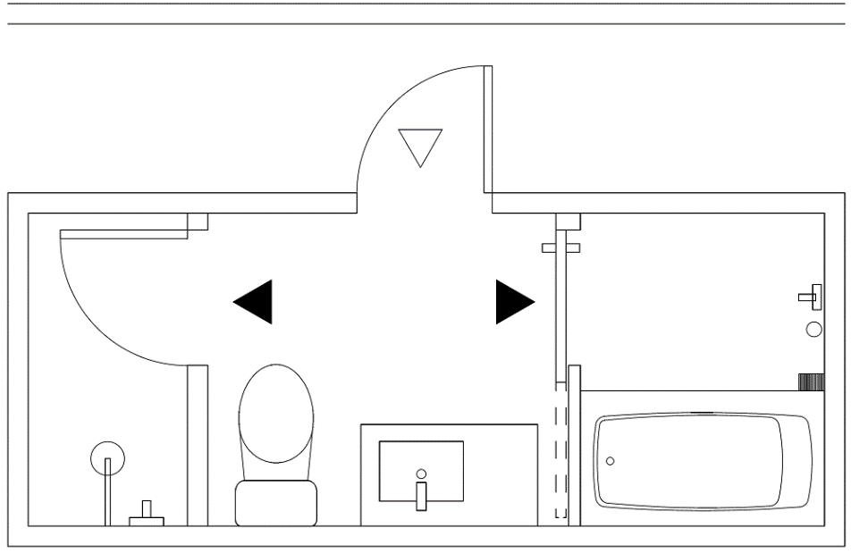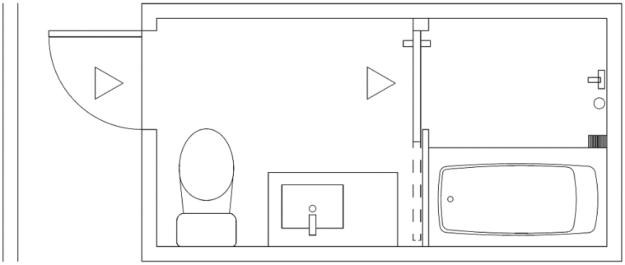

●両扉とも75cm以上必要

(UDルームⅠの場合は70㎝)

1620サイズ（短辺入り）

1418サイズ（長辺入り）

●いずれかで75ｃｍ以上確保

（UDルームⅠの場合は70㎝）

シャワー室

居室内廊下

居室内廊下

●左記図（上側）のように、ユニットバスに至るまでの経路が直角となる場合、直角となる部分は100cm×100cm以上のスペースを確保すること。

●また、左記図（下側）のように、ユニットバス内でも直角となる場合、直角となる部分は100cm×100cm以上のスペースを確保すること。

〔浴室の出入口の扉〕  
○浴室のみのユニットの場合は、  
　引き戸、折れ戸などの製品もあることから、これらの戸を使用することが望ましい。

○図10.7　車椅子の寄付きを配慮した３点ユニットバスの例（一般客室　UDルームⅡの場合）

※図10.8から図10.11については、車椅子使用者用客室に対し記号（●○）で  
示しているが、一般客室についても整備することが望ましい。

●政令・条例の基準

○望ましい整備

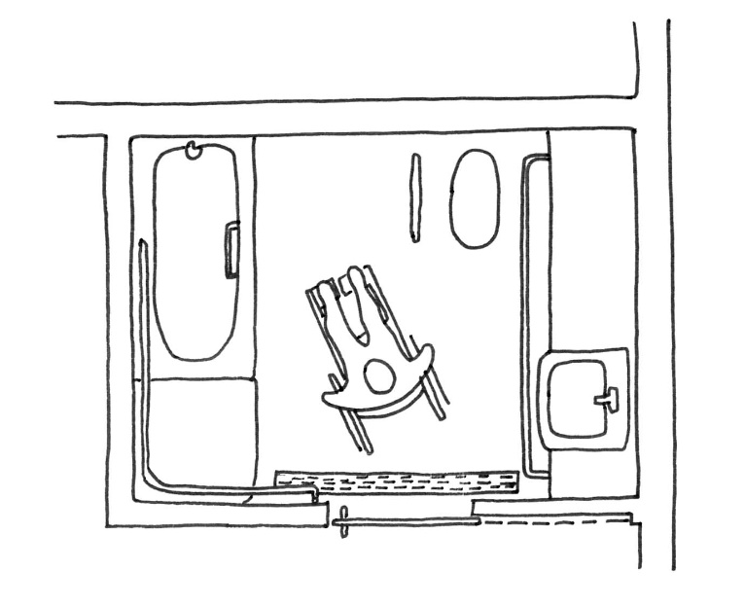

○車椅子使用者が利用できるレバー式の水栓

●手すり

○縦手すり

●手すり

●80㎝以上  
●引き戸

便器

○移乗台

（固定又は可動）

●滑りにくい仕上げ

●車椅子使用者が利用できる便所

○車椅子使用者が利用できる洗面器

●手すりを適切に配置した浴槽又はシャワー

浴槽

●高低差なし

●○図10.8　浴室の手すり、浴槽の例（車椅子使用者用客室）

○文字情報等を表示するディスプレイ等

ハンドシャワー

（○高さの調節できるものとする。）

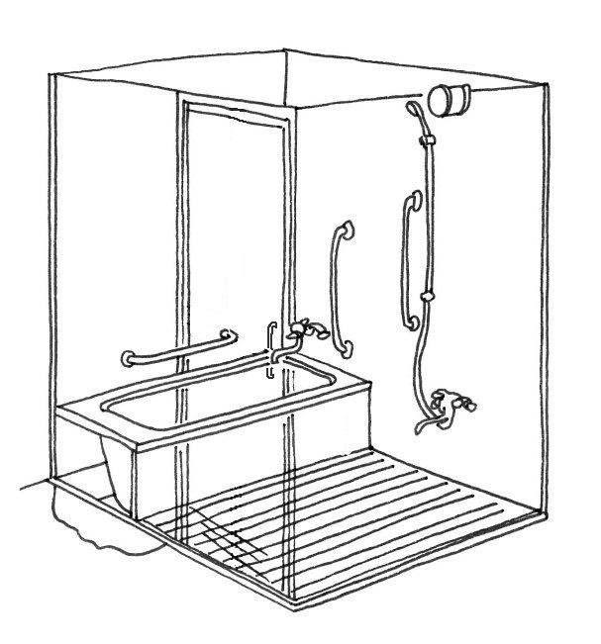

○シャワーヘッド掛け

（上下２箇所）

ｱｲｽｺｰﾌﾟ

高さの低いｱｲｽｺｰﾌﾟ

ﾄﾞｱﾛｯｸ

ｶｰﾄﾞ入れ

ﾚﾊﾞｰﾊﾝﾄﾞﾙ

（手動ﾛｯｸ）

100㎝程度

90㎝程度

○扉のガラスは転倒等による事故防止を考慮し、安全ガラスとする

●引き戸

○文字情報等を表示する

　ディスプレイ装置等

1. ☆浴槽のふちの高さ40～45㎝程度　サーモ

（自動温度調節器）

* サーモ

（自動温度調節器）

床仕上げ

●すべりにくい仕上げ

○サーモスタット

（自動温度調節器）

○シャワーホースの長さは

　150cm以上とする。

○エプロンの高さ45㎝程度

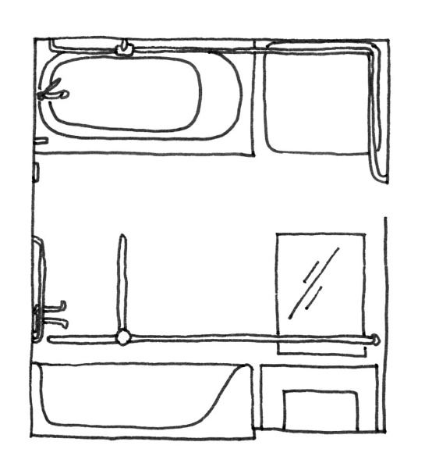

○移乗台

（固定又は可動）

○滑りにくい仕上げ

○非常呼び出しボタン

○車椅子使用者が利用できるレバー式の水栓

○水栓の高さは浴槽内に座った状態で使える工夫をする

（最大75cm程度）

○図10.9　水栓器具類（展開図）

●滑りにくい仕上げ

○移乗台の高さ45cm程度

○浴槽の深さ50cm程度

○エプロンの高さ45cm程度

●政令・条例の基準

○望ましい整備

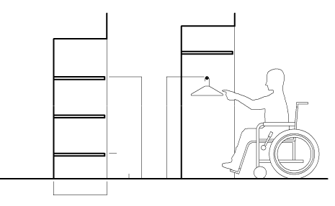

○60㎝程度

○30㎝～40cm程度

○100cm～120㎝程度

○図10.11　収納等の高さ  
　（車椅子使用者用客室）

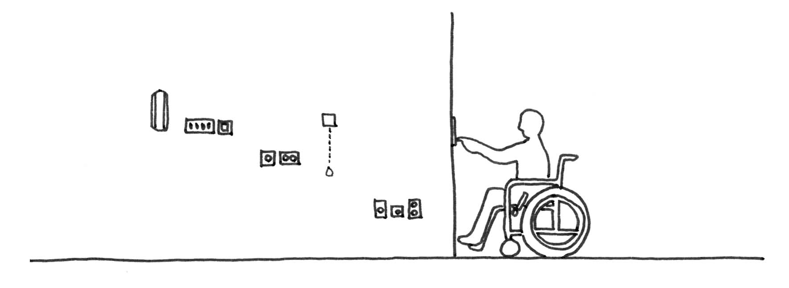

インターホン

スイッチ・押しボタン

ベッド周辺

引張りスイッチ

○110㎝程度

○40㎝程度

○80cm～90㎝程度

コンセント等

○図10.10　コンセント、スイッチの高さ  
（車椅子使用者用客室）

○図10.12　客室ドアの例

（車椅子使用者用客室・一般客室）

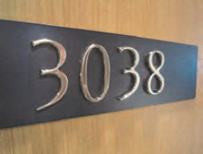

室番号の浮き彫り表示の例

○視覚障がい者に部屋番号が分かるように、

部屋番号を浮き出したものを設置する。

○色覚障がい者に配慮し、数字と背景の色の

組み合わせを工夫する。

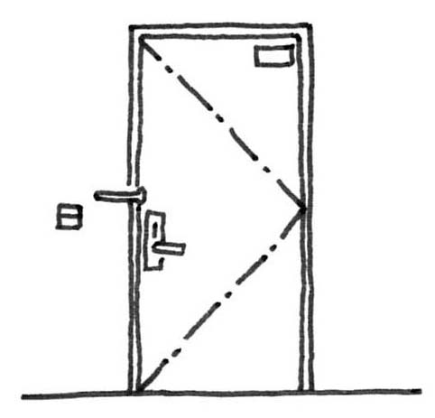

○アイスコープ

○高さの低い

アイスコープ

○ドアロック

○カード入れ

○レバーハンドル

（手動ロック）

○100㎝～  
120cm程度

○90㎝程度

101

○ドアクローザーは開閉速度が調整できるものがよい

○140cm程度

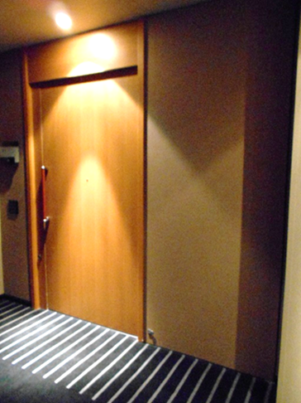

○図10.13　ベッドの高さ

（車椅子使用者用客室・一般客室）

○ベッドの下に車いすのフットレストが入るものとすることが望ましい。

○車椅子座面と

　同程度の高さ

（45cm～50cm程度）

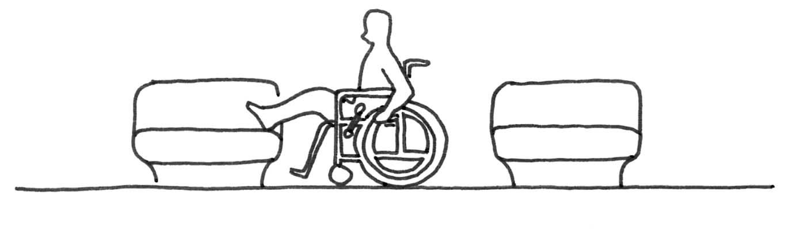

○140cm以上

●引き戸（車椅子使用者用客室）  
○引き戸（UDルームⅠ・Ⅱ）

●政令・条例の基準

○望ましい整備

○図10.14　聴覚障がい者に配慮した設備

緊急時や情報を伝達したい場合に

事態を文字情報で伝える。

文字情報等を表示するディスプレイ装置等

棟３階から出火。避難し

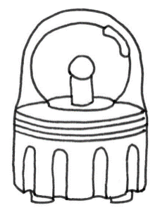

スイッチを押すことによって、緊急時や

情報を伝達したい場合などにランプが

回転し、視覚により緊急事態であることを

伝える。

パトライト

緊急通報ボタン（左）又は従業員からの電話連絡に反応し、文字情報や光で火災等の発生を伝える装置

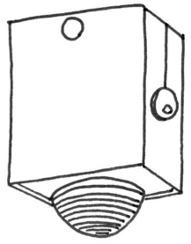

短時間の放電発光を利用した

点滅装置。フラッシュランプが

点滅し、視覚により緊急事態で

あることを伝える。

フラッシュライト

室内信号装置



テレビリモコンの字幕ボタン

テレビの字幕放送

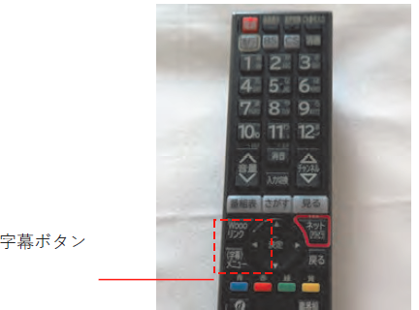

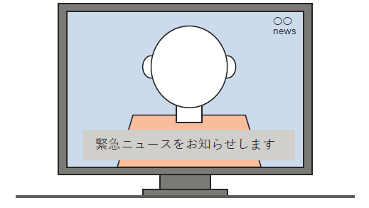

シャワー

ブース

内法180cm以上

出入口前後の

高低差なし

有効

80cm以上

有効80cm以上

出入口前後に

高低差あり

スロープ

内法

280cm以上

有効

80cm以上

車~~いす~~椅子の転回スペースの（直径150cm以上の円）確保

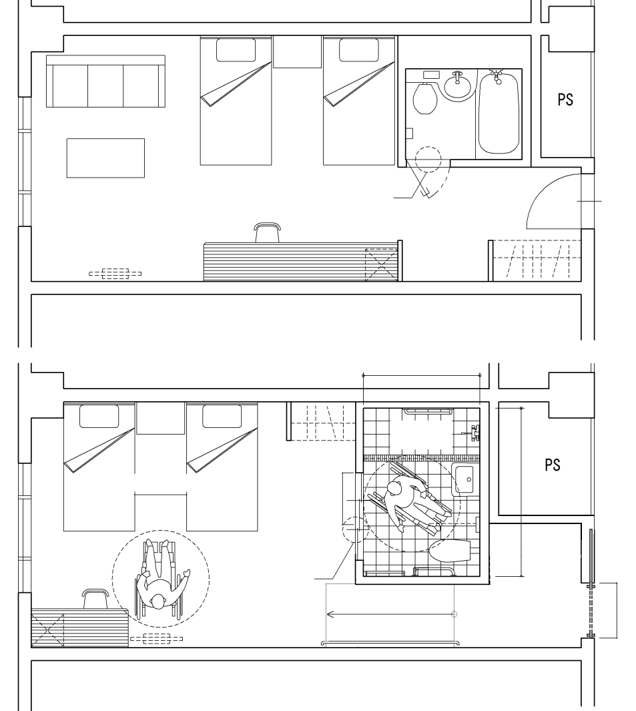

○図10.15　改善例１（一般客室1室を車椅子使用者用客室1室に改善する例）

●政令・条例の基準

○望ましい整備

・既存の一般客室を車椅子使用者用客室とするためには、必要な空間の確保、車椅子使用者用便房・浴室の設置、出入口の段差解消等が必要である。

・既存客室と便房・浴室の出入口にまたぎ段差等がある場合（既存客室より便所・浴室の床が高い場合等）には、改善・改修によって車椅子使用者用客室内にスロープ等を設置し客室全体の床を高くして、便房・浴室等の床高さとあわせることや、便房・浴室の出入口手前にスロープを設けることが考えられる。

・この方法は、UDルームⅠ基準、UDルームⅡ基準に適合するための改修にも活用できる。

内法180cm以上

出入口前後の

高低差なし

有効

80cm以上

有効80cm以上

出入口前後に

高低差あり

スロープ

内法

280cm以上

有効

80cm以上

車椅子の転回スペースの（直径150cm以上の円）確保

有効

80cm以上

引き戸

シャワー

ブース

内法180cm以上

出入口前後の

高低差なし

有効

80cm以上

有効80cm以上

出入口前後に

高低差あり

スロープ

●政令・条例の基準

○望ましい整備

○図10.16　改善例2（一般客室2室を車椅子使用者用客室1室に改善する例）

・車椅子使用者用便房・浴室を設けるためには、一定の客室広さが必要であるが、１室では客室面積が不足する場合には、例えば２つの客室の間仕切壁を撤去して１室化し、室の間取りを変更することが考えられる。

・宿泊施設等を運営しながら改善・改修を実施する場合には、できる限り利用客に影響しないよう工事動線・避難動線の分離、工事音の低減、工期の短縮に努める。

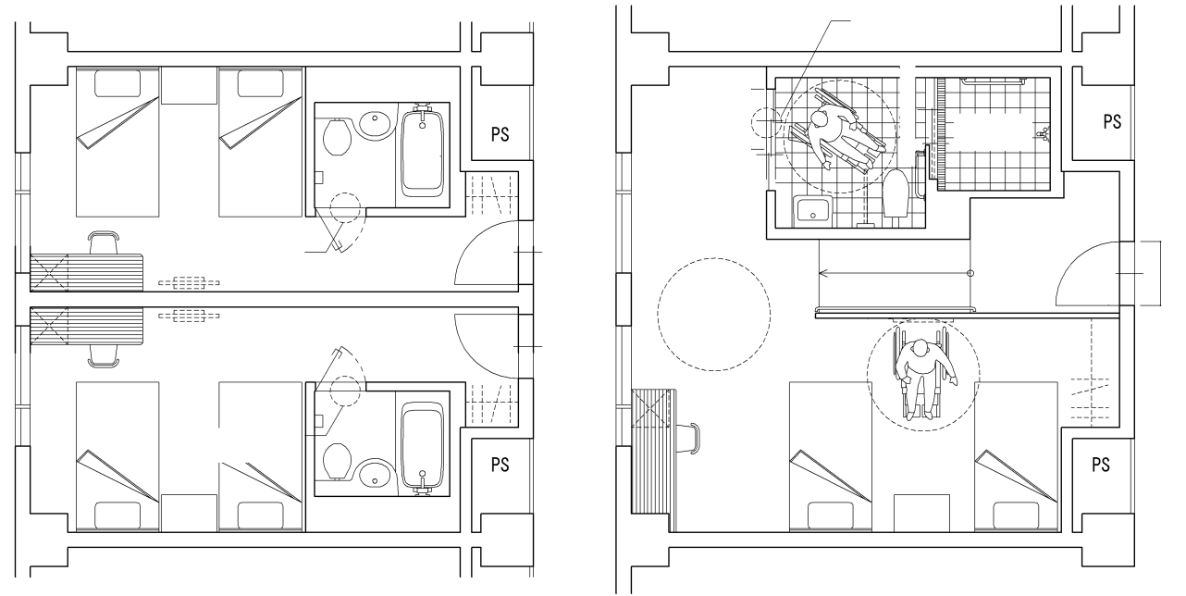

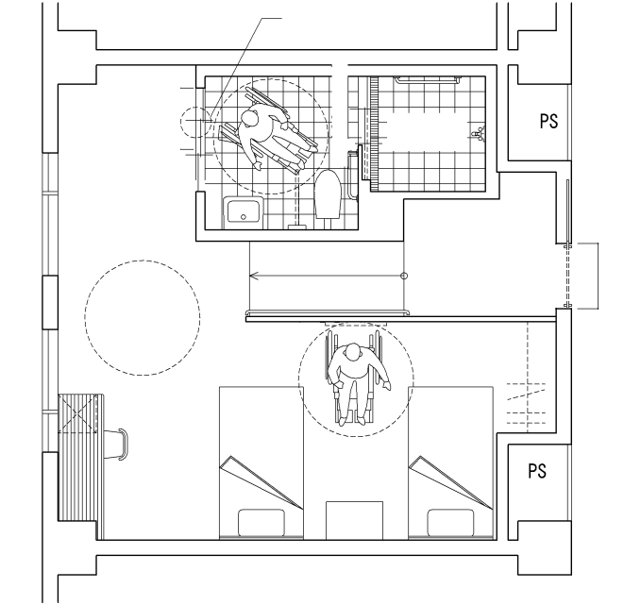

有効

80cm以上

引き戸

有効

80cm以上

スロープ

シャワー

ブース

出入口前後の

高低差なし

出入口前後の

高低差あり

出入口前後の

高低差あり

車椅子の転回スペース（直径150cm以上の円）の確保

有効80cm以上

●政令・条例の基準

○望ましい整備

○図10.17　改善例3（共用廊下を段差解消して、一般客室を車椅子使用者用客室に改修する例）

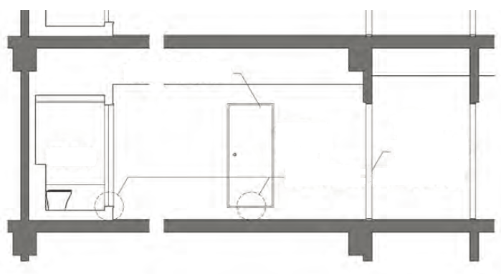

廊下横断面（客室内－廊下）

浴室等の出入口

廊下

客室

通路

客室出入口

浴室等

浴室等の出入口に段差あり

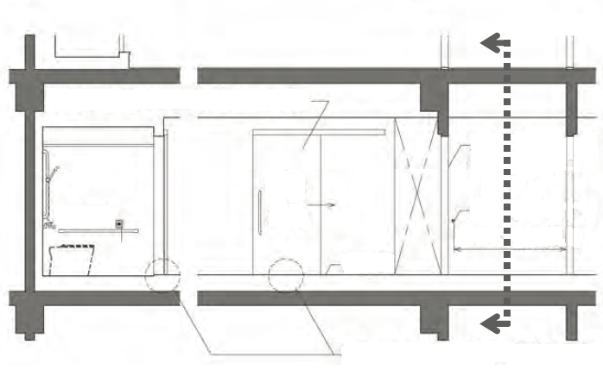

廊下縦断面

浴室等の出入口（有効80cm以上）

車椅子使用者用客室の出入口

廊下

傾斜路の手すり

客室

通路

浴室等

廊下の有効幅員

置き床

浴室等の出入口前後の高低差を解消

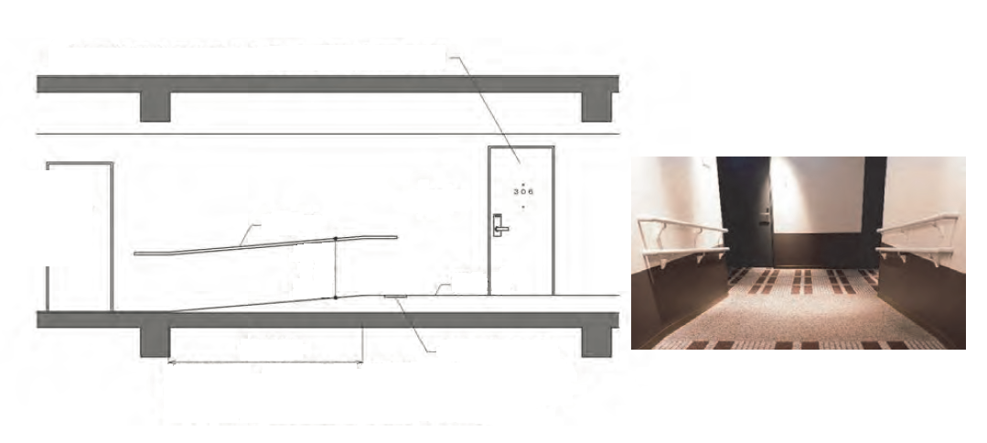

廊下縦断面

車椅子使用者用客室の出入口（有効80cm以上）

75～85

cm程度

点状ブロック

傾斜路

手すり

置き床

廊下

客室内の浴室等の出入口の段差を解消するため、廊下に設けられた傾斜路（勾配1/12、高さ16cm）

傾斜路は、傾斜路部分の前後の廊下等との色の明度、色相又は彩度の差が大きいことにより、その存在を容易に識別できるものとする。